2020年实验室安全工作参阅指南

**一、管理制度类**

国家、重庆市及学校实验室安全相关管理制度详见实验建设与设备管理处网页实验室技术安全专栏，网址链接：http://sysbc.swu.edu.cn/s/sbc/sysaq/

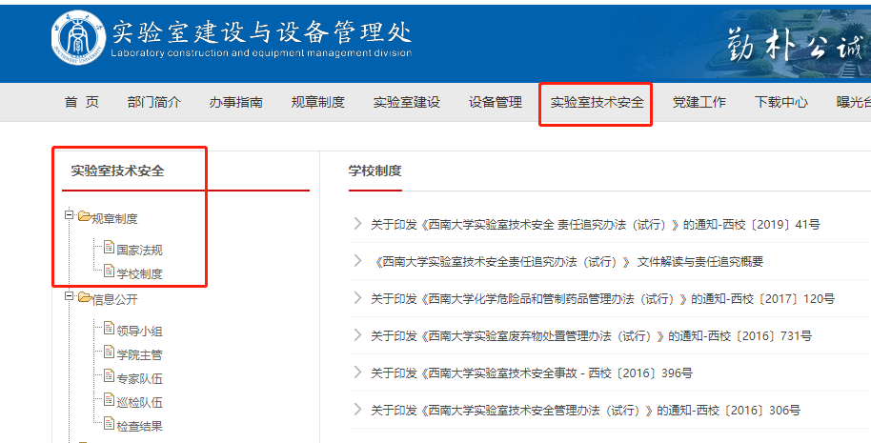

**二、实验室安全检查类**

学校实验室安全检查工作情况，可参阅完善单位自查自纠工作档案资料，网址链接：<http://sysbc.swu.edu.cn/s/sbc/jcjg1/>

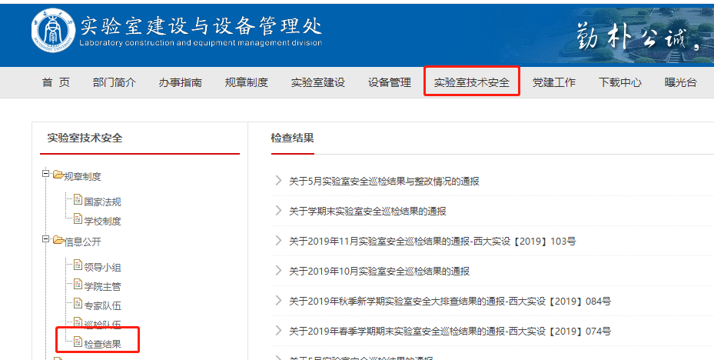

三、实验室安全工作规范类

危险化学品、实验室废弃物、辐射安全等校内工作规范可参看相应业务工作流程，网址链接：<http://sysbc.swu.edu.cn/s/sbc/bszn1/>

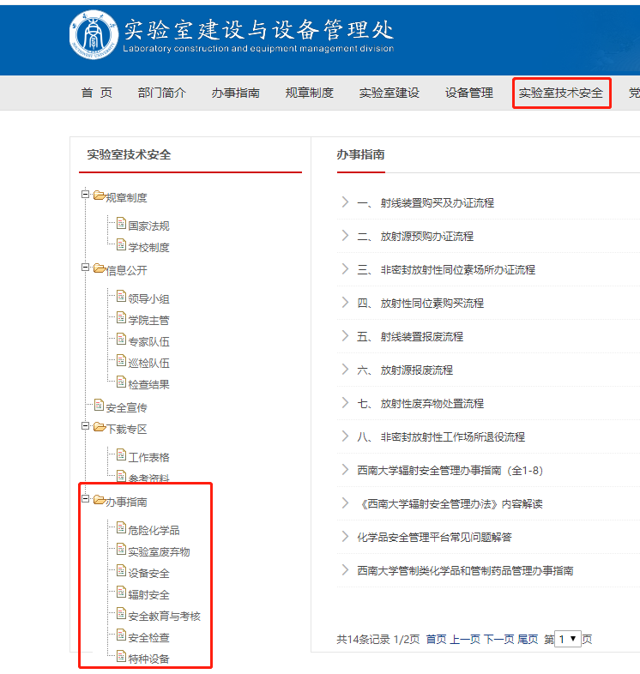

实验室建设与设备管理处

2020年7月7日